新 书 推 荐

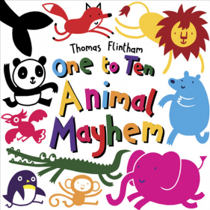
中文书名：《从1数到10——动物大狂欢》
英文书名：One to Ten ... Animal Mayhem
作 者：Thomas Flintham
出 版 社：Scholastic UK
代理公司：ANA
出版日期：2014年6月
页 数：24页
类 型：3-5岁儿童绘本

内容简介：

一条鲸鱼好朋友，高高跃起往回走；二是狮子月下跑，草丛上面正打闹；三只大熊急匆匆，忙忙叨叨树林中；四头大象排队冲，脚儿跺得轰隆隆；五条鳄鱼河里游，快游快游乐悠悠；六只熊猫跑得欢，光顾玩耍不吃饭；七只狐狸来回跳，又蹦又跳乐逍遥；八只企鹅滑冰梯，滑进海里水花起；九只鹦鹉高高飞，空中舞蹈有伴儿陪；十只猴子尾巴长，轻松树丛秋千荡。一只小兔追过来，动物狂欢开始啦！

一本数数书，用动物们演示了从1到10的十个数字。动物形象简单可爱，动物们的活动场景同样由简洁的数字化线条图案构成，这些共同形成了本书的数字化漫画风格。每个大横幅跨页阐释了一个凸显的数字，配文既坚持押尾韵，又赋予了整体的朗读节奏感，非常适合做成双语对照版。

本书是Thomas Flintham此前畅销科普图书《Super Science(超级科学)》系列的后续，封面附图为该系列第二本《Molecule Mayhem(分子大狂欢)》（Tom Adams文，Thomas Flintham图，Andy Mansfield立体书设计）。本书封面尚未定稿。

内文图画：
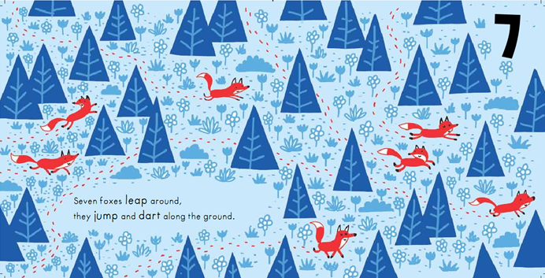

作者简介：

托马斯·弗林特汉(Thomas Flintham)，现居于英国伦敦坎伯韦尔。托马斯于英国莱斯特市德蒙特福德大学获得美术学士学位，于伦敦坎伯韦尔艺术学院获得插画硕士学位。他天生喜欢画画和讲故事，并对能以此谋生感到很幸运。他喜欢的东西有电子游戏、图画书/漫画书/小说、美味巧克力、下雨天、圣诞节、还有龙猫（最爱的电影）。他合作过的图书出版机构包括Scholastic UK、Templar Publishing、Quercus Books等。托马斯工作时主要使用计算机，但几乎所有图画都发源于速写本上的涂鸦和乱写乱画。他的个人网站是，http://www.thomasflintham.com/。

谢谢您的阅读！
请将回馈信息发至：晋西影(Cynthia Jin)
安德鲁﹒纳伯格联合国际有限公司北京代表处
北京市海淀区中关村大街甲59号中国人民大学文化大厦1705室, 邮编：100872
电 话：010-82509406
传 真：010-82504200
Email：Cynthia@nurnberg.com.cn
网 站：Http://www.nurnberg.com.cn

